Муниципальное автономное дошкольное образовательное учреждение
«Детский сад №43 «Малыш»

ПРОЕКТ

ВО ВТОРОЙ МЛАДШЕЙ ГРУППЕ

«Зимние игры и забавы»

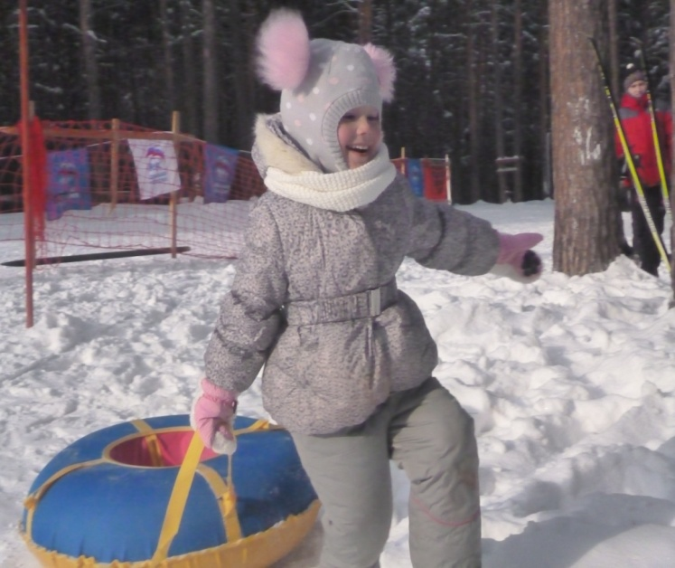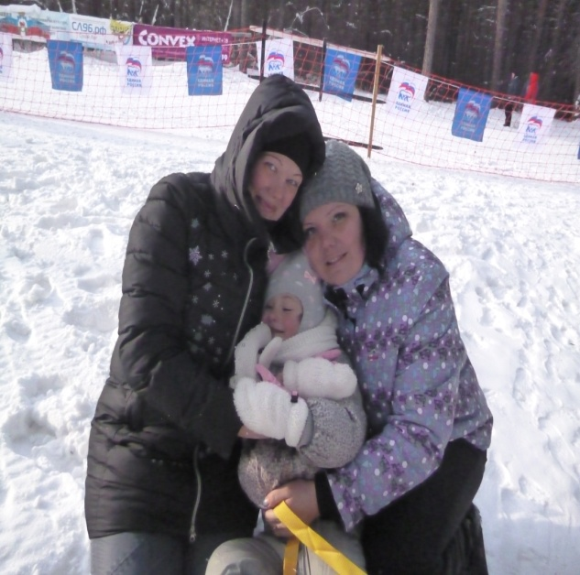

Воспитатель группы №9:
Таушканова Любовь Васильевна
2017год
Проект: « Зимние игры и забавы» во второй младшей группе №9, 2017 год
Тема проекта: « Зимние игры и забавы»
Сроки реализации: краткосрочный .
Тип проекта: исследовательско – творческий.
Автор проекта: Воспитатель : Таушканова Л.В
Участники проектной деятельности: воспитанники второй младшей группы №9, воспитатели,
По тематике: творческо-информационный
По числу участников: групповой
Актуальность.
Все дети любят зиму, но по проведённому опросу оказалось, что дети путают названия времен года, почему времена года сменяют друг друга, что было бы, если бы зимой не было снега. Зимний период дает возможность стимулировать интерес детей, и взрослых к совместной деятельности (игры, забавы, эксперименты, Новый год и т. д., позволяет устанавливать причинно – следственные связи. Исходя из потребностей, интересов детей работа над проектом позволит каждому ребенку продвинуться вперед, на более высокий уровень.
Цель проекта. Расширить представления детей о зимних природных явлениях, забавах, праздниках. Учить видеть и называть предметы и действия в жизни, на картине, находить причинно-следственные связи.
Задачи:
*Развивать интерес родителей к жизни детского сада и расширять формы работы с семьей.
*Расширять представления детей о характерных особенностях зимней природы.
*Формировать представление о безопасном поведении зимой.
*Формировать исследовательский и познавательный интерес в ходе экспериментирования с водой и льдом, знакомство со свойствами снега;
*Формировать у детей представление о временах года: зиме, зимних месяцах и зимних забавах;
*Расширять и активизировать словарный запас детей.
*Знакомить с особенностями поведения лесных животных и птиц зимой.
*Воспитывать бережное отношение к природе, умение замечать красоту зимней природы.
*Воспитывать любовь к окружающему миру.
Предполагаемые итоги реализации проекта:
- Проявление интереса к простейшим взаимосвязям в природе;
- Участие в обсуждениях прочитанных рассказов, стихотворений, потешек;
- Участие в наблюдениях, зимних забавах;
- Участие в выставке детских работ;
- Участие в совместных подвижно-дидактических играх;
-Выставка творческих работ для родителей “ Зимушка – Зима”.
-Газета “Зимние забавы”.
- Создание картотеки зимних подвижных и пальчиковых игр.
- Развлечение «Зимушка -зима, ты нам радость принесла»
Первый этап – подготовительный
Постановка цели, задач.
Изучение методической литературы.
Второй этап – информационно – технологический.
-Подбор художественной литературы.
-Подбор пособий для работы с детьми.
-Выбор форм работы с родителями.
-Выбор основных мероприятий.
-Определение объема и содержания работы для внедрения проекта.
-Определение и формулировка ожидаемых результатов.
Третий этап- практический
Что было проведено:
Просмотр мультфильмов :
-«Смешарики» - зимние серии;-«Двенадцать месяцев»
Беседы и свободное общение:
-«Как вы встречали Новый год?»-«Зимушка-зима»,-«Как мы можем помочь птицам зимой?»,-«Какое у нас сейчас время года?»,-«Какая погода на улице?»,- »Чем можно заниматься на улице зимой?»,- «Одежда людей зимой»,-«Звери зимой»,-«Зимние месяцы»
Дидактические игры:-«Собери снеговика»,-«Зимние слова»,-«Чудесный мешочек»;- игровое упражнение «я нарисую, а ты отгадай» (на зимнюю тематику),- «Это зима»,-«Найди снежинке пару»,-«Доскажи словечко»
Исследовательская деятельность: Эксперимент с водой:
- «Что будет с водой, если вынести ее на мороз? »,-«Почему снежинка на ладони тает?».
Творческое рассказывание
-Рассматривание картин о зиме и составление по ним описательных рассказов.
-Рассматривание фотографий на тему: «Новогодний праздник».
-Рассматривание плакатов по правилам безопасного поведения зимой.
-Словесные игры: «Что нам нравится зимой? »
Сюжетно-ролевые игры:-«У нас гости»,-«Прощание с елочкой до следующего года»,- «Собираемся на прогулку»,-«Оденем куклу на прогулку»
Подвижные игры:-«Прокати снежок»,-«Зайка беленький сидит»,-«Два мороза»,-«Кружатся снежинки- снежинки- балеринки»-«Я пеку, пеку, пеку…»,-«Не заморозь руки»,
-народная игра «Снежки»,-«Птички летают»,-«Передай рукавичку Деда Мороза»
Настольные игры:-«Времена года»,-»Найди предмет по описанию»
Пальчиковые игры:-«Елочка»,-Снеговик»,-«Перед нами елочка»
Чтение художественной литературы:
-В.Бианки «Лес зимой», В.Архангельский «Летят пушистые снежинки», Э.Успенский
Л. Воронковой «Снег идет», украинской народной сказкой «Рукавичка», Г. К. Андерсен "Снеговик", "Госпожа Метелица"," Сказка о маленькой елочке»,"А уже зима" С. Г. Козлов.
-Выставка книг о зиме.
-Стихи, загадки, пословицы, потешки о зиме
Прогулка:
-наблюдения в природе;- познавательная игра «По следам Зимушки-Зимы»;-лепка животных из снега ( при наличии снега);-проведение акции «Поможем птицам», развешивание кормушек на игровых участках;- катание на санках;- катание с горки;- попади в цель;- рисование цветной водой на снегу-экологическая игра «Чьи следы на снегу?»
Художественно-эстетическое развитие :
Рисование:- «Наши зимние забавы»,- «Волшебница зима»,- «Зима».
Нетрадиционная аппликация (из ватных дисков)- «Снеговики»;
Лепка из пластилина- «Вкусные гостинцы для лесных зверей».
Познавательное развитие:- « Снежок порхает, кружится»-«Выпал беленький снежок»-Развлечение «Праздник мыльных пузырей»-Развлечение «Раз в январский вечерок»
Конструирование:- «Снеговик»;-«Волшебная змейка».
Выставка творческих работ детей.
Сотрудничество с родителями:
Консультации:- «Зима. Одежда зимой. Играем вместе с детьми»,-«Закаливание зимой».
Ширма: -»Зимние забавы»,-«Закаливание»,-«Зимние забавы».
Беседы:-«Часто болеющие дети» .
Участие в выставке рисунков «Зимушка-зима».
Четвертый этап – результативный, заключительный. Результаты проекта:
Мы познакомились с нетрадиционной постройкой фигур из снега, ребята с удовольствием работали слаженно и дружно. У ребят сформировалось небольшое представление о зимних забавах. За время проведения проекта, дети больше узнали о приметах зимы, заинтересовались опытами со снегом и льдом, а какой восторг вызвало рисование цветной водой по снегу.
В заключении мы сделали небольшую презентацию из фотографий которые были запечатлены
в течении нашего проекта.

